Инструкция по установке и настройке SiTex Портал

Оглавление

1 Введение 3

2 Условия применения 4

2.1 Программные и аппаратные требования к системе 4

2.1.1 Требования к техническому обеспечению 4

2.1.2 Требования к программному обеспечению 4

3 Установка и настройка cистемы 5

3.1 Состав дистрибутива 5

3.2 Установка программного обеспечения 5

3.2.1 Установка комплекта разработчика Java JDK 5

3.2.2 Установка сервера Web-приложений Apache Tomcat 6

3.3 Установка системы 8

3.3.1 Настройка переменных среды 9

3.3.2 Настройка сервера приложений 9

3.3.3 Восстановление базы данных при установке системы 10

3.3.4 Установка исполняемых модулей системы 10

3.4 Настройка конфигурационного файла системы 11

3.5 Запуск системы 11

3.6 Проверка работоспособности системы 11

4 Аварийные ситуации и восстановление системы 13

4.1 Резервное копирование 13

4.1.1 Резервное копирование системы 13

4.1.2 Резервное копирование базы данных 13

4.2 Восстановление 16

4.2.1 Остановка Apache Tomcat 16

4.2.2 Запуск Apache Tomcat 17

4.2.3 Восстановление системы 18

4.2.4 Восстановление базы данных 18

# Введение

SiTex Портал – это типовое решение на основе инструментальной системы разработки распределенных приложений SiTex (далее – «Система»), позволяющее без программирования, путем настроек в пользовательском интерфейсе создавать и управлять порталами предприятий, организаций и органов государственной власти.

Настоящий документ содержит инструкции по установке и настройке Системы:

* Установка и настройка (см. раздел 3).
* Резервное копирование системы и базы данных (см. подраздел 4.1).
* Восстановление системы и базы данных из резервных копии при возникновении аварийных ситуаций (см. подраздел 4.2).

# Условия применения

## Программные и аппаратные требования к системе

### Требования к техническому обеспечению

#### Требования к серверу

Минимальные требования к характеристикам сервера базы данных:

* процессор с тактовой частотой не ниже 1,8 ГГц;
* объем оперативной памяти – 2 Гб;
* объем HDD – 200 Гб (требования могут быть увеличены в зависимости от проекта).

Минимальные требования к характеристикам сервера приложений:

* процессор с тактовой частотой не ниже 1,8 ГГц;
* объем оперативной памяти – 2 Гб;
* объем HDD – 100 Гб (требования могут быть увеличены в зависимости от проекта).

Если один компьютер исполняет роль сервера базы данных и сервера приложений, то его характеристики должны быть не ниже следующих:

* процессор с тактовой частотой не ниже 1,8 ГГц;
* объем оперативной памяти – 2 Гб;
* объем HDD – 300 Гб (требования могут быть увеличены в зависимости от проекта).

#### Требования к клиенту

Минимальные требования к компьютеру клиентской части:

* процессор с тактовой частотой не ниже 1,8 ГГц;
* объем оперативной памяти – 2 Гб.

В качестве клиентского приложения может использоваться сторонняя система. В этом случае технические характеристики компьютера клиентской части обуславливаются ее требованиями.

### Требования к программному обеспечению

Для функционирования серверной части необходимо следующее программное обеспечение:

* операционная система – Windows 2008 Server или *NIX;
* веб-сервер – Apache Web Server или Microsoft Internet Information Server;
* СУБД – MS SQL Server 2000, Oracle 9.х или MySQL;
* JDBC драйвер;
* J2EE-совместимый сервер Web-приложений. Например, Apache Tomcat версии не ниже 6.х;
* комплект разработчика – Java Development Kit 1.6 и выше.

Для функционирования клиентской части необходимо следующее программное обеспечение:

* операционная система семейства Windows или *NIX;
* клиентское приложение – веб-браузер MS Internet Explorer, Firefox или Chrome.

В качестве клиентского приложения может использоваться сторонняя система. В этом случае состав программного обеспечения компьютера клиентской части обуславливается ее требованиями.

# Установка и настройка cистемы

## Состав дистрибутива

система поставляется в следующем составе:

* Резервная копия базы данных стандартной конфигурации cистемы – файл вида sitex.bak;
* Zip-архив с исполняемыми модулями cистемы – файл Sitex.zip.

## Установка программного обеспечения

Установка программного обеспечения включает в себя:

* Установку операционной системы.
* Установку системы управления базами данных.
* Установку комплекта разработчика Java JDK.
* Установку сервера Web-приложений Apache Tomcat.

Установка операционной системы и системы управления базами данных осуществляется в соответствии с поставляемой вместе с ними документацией.

### Установка комплекта разработчика Java JDK

Для установки комплекта разработчика Java JDK необходимо выполнить следующие действия:

* запустить веб-браузер и открыть в нем страницу

http://www.oracle.com/technetwork/java/javase/downloads/index.html

* на открывшейся странице найти ссылку на продукт **Java Platform (JDK)** и перейти по ней (Рис. 1);

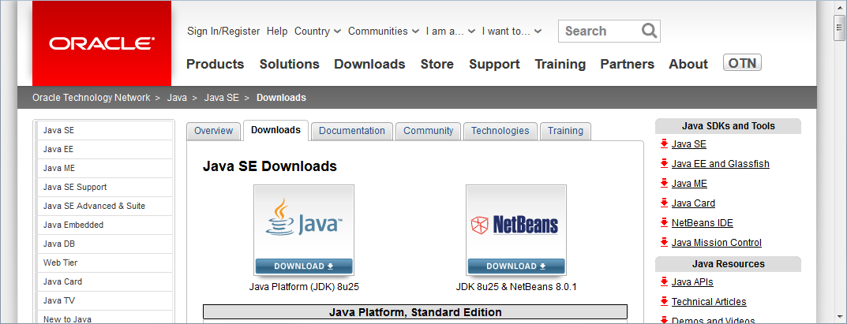

Рис. . Веб-страница продукта Java SE

* на открывшейся странице необходимо принять лицензионное соглашение, отметив пункт «Accept License Agreement», и нажать на ссылку для скачивания файла для 32- или 64-битной версии операционной системы Windows в зависимости от версии ОС, установленной на сервере (Рис. 2);

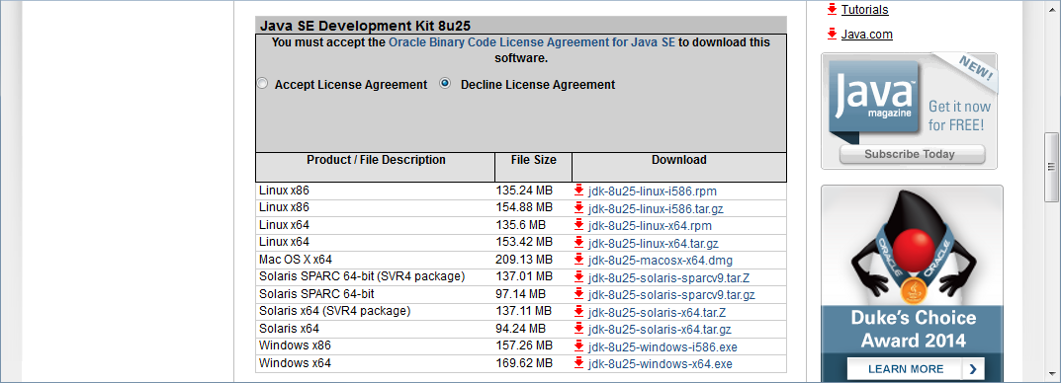

Рис. . Веб-страница загрузки файла установки комплекта разработчика Java JDK

* откроется стандартное окно сохранения файла. В нем необходимо выбрать папку, в которую будет сохранен файл, и нажать кнопку «Сохранить»;
* после того, как файл будет полностью скачан, необходимо запустить установку комплекта разработчика Java, выполнив двойной щелчок левой кнопки мыши на файле;
* далее необходимо следовать инструкциям, отображающимся в окне установки. Рекомендуется вместо директории установки C:\Program Files\Java\jdk1.8.0_25\

использовать директорию C:\Java\jdk1.8.0_25

и вместо директории установки C:\Program Files\Java\jre1.8.0_25\

использовать директорию C:\Java\jre1.8.0_25.

В зависимости от устанавливаемой версии названия папок jdk1.8.0_25 и jre1.8.0_25 могут быть другими.

### Установка сервера Web-приложений Apache Tomcat

Для установки сервера Web-приложений Apache Tomcat необходимо выполнить следующие действия:

* запустить веб-браузер и открыть в нем страницу http://tomcat.apache.org/
* на открывшейся странице в разделе «Download» выбрать ссылку на требуемую версию продукта и перейти по ней (Рис. 3). Рекомендуемая версия – Tomcat 7.0;

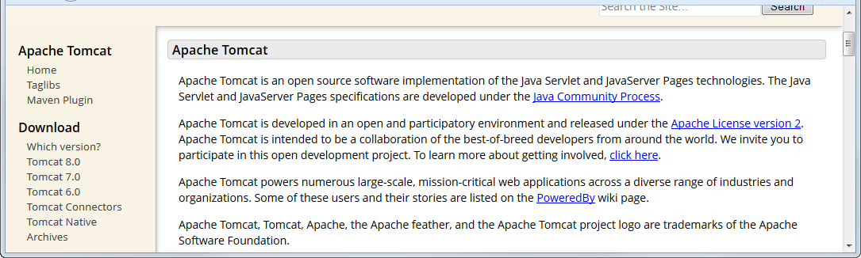

Рис. . Веб-страница продукта Apache Tomcat

* на открывшейся странице необходимо перейти в раздел «Binary Distributions» и нажать на ссылку для скачивания файла установки для 32-/64-битной версии операционной системы Windows (Рис. 4);

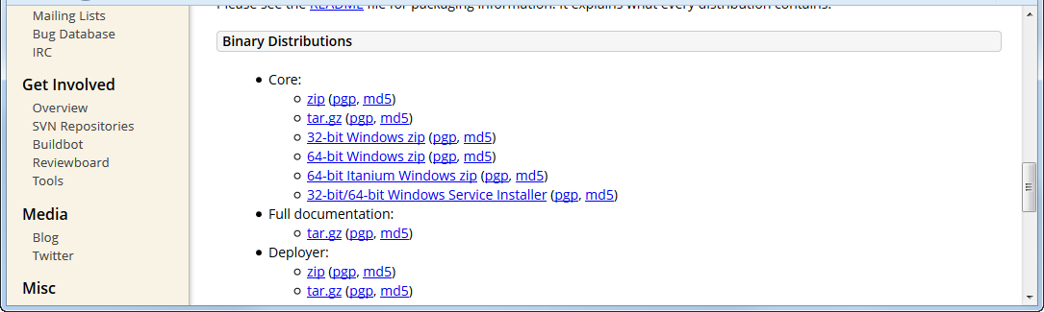

Рис. . Веб-страница загрузки файла установки Apache Tomcat

* откроется стандартное окно сохранения файла. В нем необходимо выбрать папку, в которую будет сохранен файл, и нажать кнопку «Сохранить»;
* после того, как файл будет полностью скачан, необходимо запустить установку Apache Tomcat, выполнив двойной щелчок левой кнопки мыши на файле;
* в открывшемся окне установки необходимо нажать кнопку «Next»;
* в следующем окне необходимо подтвердить лицензионное соглашение, нажав кнопку «I agree»;
* в открывшемся окне выбора устанавливаемых компонентов Apache Tomcat (Рис. 5) необходимо указать полный тип установки, выбрав «Full» в раскрывающемся списке, и нажать кнопку «Next»;

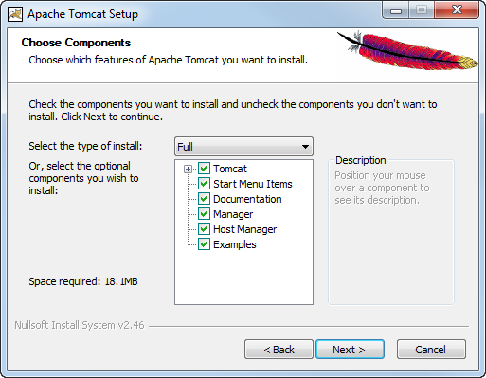

Рис. . Выбор устанавливаемых компонентов Apache Tomcat

* в открывшемся окне конфигурации Tomcat необходимо, ничего не изменяя, нажать кнопку «Next»;
* в следующем окне необходимо указать директорию, в которую была установлена виртуальная машина Java (см. п. 3.2.1) – C:\Java\jre1.8.0_25 (Рис. 6) и нажать кнопку «Next»;

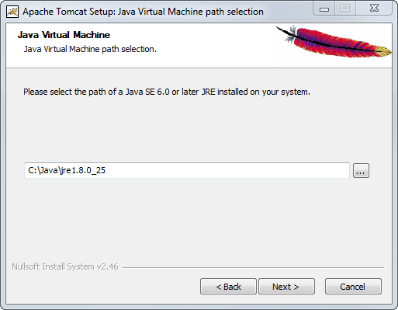

Рис. . Директория расположения виртуальной машины Java

* далее необходимо указать директорию установки Apache Tomcat (Рис. 7) и нажать кнопку «Install». Рекомендуемая директория – C:\Tomcat;

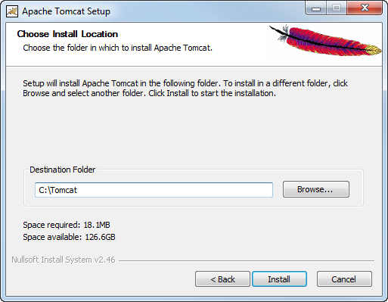

Рис. . Выбор директории установки Apache Tomcat

* сервер Apache Tomcat будет установлен, после чего откроется окно с сообщением об успешной установке, в котором необходимо нажать кнопку «Finish».

## Установка системы

Установка системы выполняется на сервере.

Перед установкой необходимо:

* убедиться, что на сервере установлены:

1. Комплект разработчика Java JDK. Рекомендуемый каталог установки C:\Java;
2. Сервер приложений Tomcat. Рекомендуемый каталог установки C:\Tomcat;

* настроить переменные среды для Java и Tomcat. См. п. 3.3.1;
* настроить сервер приложений Tomcat. См. п. 3.3.2.

Для установки системы необходимо:

* восстановить БД системы из поставляемой резервной копии. См. п. 3.3.3;
* установить исполняемые модули системы, для чего распаковать поставляемый zip-архив в целевой каталог на сервере. См. п. 3.3.4.

### Настройка переменных среды

Для настройки переменных среды необходимо выполнить следующие действия:

* открыть меню «Пуск», вызвать контекстное меню для пункта «Компьютер» (или «This PC») и выбрать в нем пункт «Свойства»;
* в открывшемся окне свойств ОС выбрать раздел «Дополнительные параметры системы» (или «Advanced system settings»);
* в открывшемся окне «Свойства системы» (или «System Properties») нажать кнопку «Переменные среды» (или «Environment Variables»);
* в открывшемся окне «Переменные среды» (или «System Properties») в группе «системные переменные» (или «System variables») создать следующие переменные:

|  |  |
| --- | --- |
| **Имя переменной** | **Значение переменной** |
| JAVA_HOME | Полный путь к каталогу, в который была установлена Java.  Например, C:\Java\jdk1.8.0_25 |
| CATALINA_HOME | Полный путь к каталогу, в который был установлен Tomcat.  Например, C:\Tomcat6 |

### Настройка сервера приложений

#### Настройка параметров подключения к серверу Tomcat

Для настройки параметров подключения к серверу Tomcat необходимо:

* Удалить содержимое каталога C:\Tomcat\webapps\ROOT;
* Открыть файл server.xml, расположенный в каталоге C:\Tomcat\conf\ и отредактировать в нем параметры в теге Connector следующим образом:

|  |
| --- |
| <Connector port="8080"  protocol="HTTP/1.1"  connectionTimeout="20000"  useBodyEncodingForURI="true"  URIEncoding="UTF-8"  maxThreads="1000"/> |

* Сохранить файл.

При необходимости можно изменить используемый порт веб-сервера. Для этого необходимо:

Открыть файл server.xml, расположенный в каталоге C:\Tomcat\conf;

* Перейти к тегу вида <Connector port="8080" protocol="HTTP/1.1" … > и в параметре port установить требуемое новое значение порта;
* Сохранить файл.

#### Настройка параметров запуска системы на сервере Tomcat

Для настройки параметров запуска системы на сервере Tomcat необходимо:

* Создать в каталоге C:\Tomcat\conf\Catalina\localhost файл sitex.xml, содержащий следующий текст:

|  |
| --- |
| <?xml version='1.0' encoding='utf-8'?>  <Context debug="0" docBase="C:\Sitex\webapp">  <Parameter name="configFile" value="sx-config-sitex.xml" />  <Parameter name="listenerFile" value="sx-listsoap.xml" />  <Parameter name="dbServerHost" value="localhost" />  <Parameter name="dbName" value="sitex" />  <Parameter name="dbLogin" value="sa" />  <Parameter name="dbPassword" value="sA11111111" />  <Parameter name="licencePath" value="C:\Sitex\lic" />  </Context> |

где:

|  |  |
| --- | --- |
| debug="0" | Параметр, запрещающий отладку кода модулей системы. |
| docBase="C:\Sitex\webapp" | Полный путь к каталогу, в котором расположены исполняемые файлы системы. |
| Параметр configFile | Значение параметра содержит название конфигурационного файла системы - sx-config-sitex.xml. См. п. 3.3.3. |
| Параметр listenerFile | Значение параметра содержит название файла с настройками слушателей подсистемы веб-сервисов - sx-listsoap.xml. При установке системы не настраивается. |
| Параметр dbServerHost | Значение параметра содержит название сервера, на котором расположена база данных системы – localhost. |
| Параметр dbName | Значение параметра содержит название базы данных системы – sitex. |
| Параметр dbLogin | Значение параметра содержит имя пользователя для доступа к базе данных системы – sa. Имя пользователя задается при установке и настройке СУБД. |
| Параметр dbPassword | Значение параметра содержит пароль пользователя для доступа к базе данных системы – sA11111111. Пароль пользователя задается при установке и настройке СУБД. |
| Параметр licencePath | Значение параметра содержит полный путь к каталогу, в котором расположен файл лицензии системы – C:\Sitex\lic. |

#### Дополнительные настройки Java

Для более стабильной работы Java необходимо откорректировать ключ Options в редакторе реестра, для чего необходимо:

* Открыть редактор реестра;
* Перейти в ветку

HKEY_LOCAL_MACHINE\SOFTWARE\Wow6432Node\Apache Software Foundation\Procrun 2.0\Tomcat\Parameters\Java;

* Открыть ключ Options для редактирования и добавить в него параметр ‑XX:MaxPermSize=1024m, указывающий максимальный разрешенный объем используемой памяти для Java.

### Восстановление базы данных при установке системы

Восстановление базы данных при установке системы выполняется в соответствии с п. 6.2.4. При этом следует пропустить операции по отключению БД (Detach Database) и приступить к операции восстановления БД (Restore Database). В качестве файла резервной копии БД необходимо использовать поставляемый файл sitex.bak (см. п. 3.1).

### Установка исполняемых модулей системы

Установка исполняемых модулей системы выполняется в соответствии с п. 6.2.4. В качестве файла резервной копии системы необходимо использовать поставляемый файл Sitex.zip (см. п. 3.1).

## Настройка конфигурационного файла системы

Настройки системы указываются в файле sx-config-sitex.xml, который расположен в каталоге C:\Sitex\webapp\WEB-INF.

В файле sx-config-sitex.xml необходимо указать настройки подключения системы к БД, расположенные в теге <database name="mssql">. Тег необходимо заполнить следующим образом:

|  |
| --- |
| <database name="mssql"  driver="net.sourceforge.jtds.jdbc.Driver"  url= "jdbc:jtds:sqlserver://${dbServerHost}/${dbName};  socketKeepAlive=true;  cacheMetaData=true;  sendStringParametersAsUnicode=false;  prepareSQL=3;  bufferMaxMemory=131072"  username="${dbLogin}"  password="${dbPassword}"  maxActive="700"  testWhileIdle="true"  testOnBorrow="false"  validationQuery="select 1"  minEvictableIdleTimeMillis="600000"  timeBetweenEvictionRunsMillis="20000"  maxWait="100"  defaultTransactionIsolation="1"  jdbcInterceptors="StatementCache(maxCacheSize=1024)"  stackTrace="false"  caseInsensitive="true" /> |

## Запуск системы

Работа с системой осуществляется в административной консоли управления через веб-браузер. Для начала работы с системой необходимо выполнить следующие действия:

* запустить веб-браузер;
* вести URL консоли управления в адресной строке браузера. В окне браузера отобразится форма авторизации пользователя (Рис. 11);

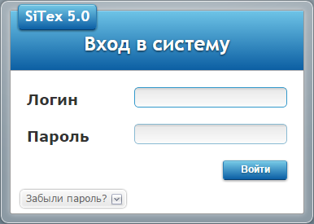

Рис. . Форма авторизации в консоли управления

* ввести в форму логин и пароль пользователя и выполнить авторизацию в консоли управления.

## Проверка работоспособности системы

система работоспособна, если:

* авторизация пользователя выполняется без сообщений об ошибках в функционировании системы;
* в папке «Администрирование / Логирование» в режиме реального времени добавляются записи о происходящих в системе событиях.

При прекращении работоспособности системы пользователю выводятся соответствующие сообщения. При возникновении таких ситуаций необходимо обратиться к системному администратору.

# Аварийные ситуации и восстановление системы

При несоблюдении условий технологического процесса, в том числе при длительных отказах технических средств необходимо проверить работоспособность системы. В случае если система не работоспособна, необходимо выявить в каком звене происходит отказ. Ошибка может быть на уровне сервера приложений, сервера базы данных или работоспособности технического средства.

Для надежной работы системы необходимо производить регулярное копирование системы на другие носители информации. Так же необходимо производить резервное копирование (BackUp) базы данных. Хранение резервных копий всех данных системы может осуществляться, как на магнитных носителях технического средства, непосредственно на котором установлена система, так и на носителях других технических средств. Если резервной копии данных нет в наличии, необходимо обратиться к разработчику системы.

При обнаружении несанкционированного вмешательства в данные необходимо проверить их на наличие ошибок. Если при проверке данных системы повреждения не обнаружены, то необходимо выявить шаг, на котором было произведено несанкционированное вмешательство в данные, и устранить возможность будущего проникновения. Рекомендуется тщательно проверить настройки подсистемы безопасности. В случае если данные повреждены, необходимо их восстановить из резервной копии системы.

## Резервное копирование

### Резервное копирование системы

Для создания резервной копии системы необходимо открыть каталог C:\Sitex и создать из существующих в нем папок резервную копию в виде zip-архива. Для создания zip-архива необходимо выделить содержимое папки Sitex и щелкнуть правой кнопкой мыши на выделенном содержимом. В открывшемся контекстном меню выбрать пункт «Send to… -> Compressed (zipped) folder».

В папке C:\Sitex будет создан zip-архив, в котором находится выделенное содержимое. Рекомендуется добавить в имя архива текущую дату. Далее zip-архив необходимо перенести в место хранения резервных копий системы.

### Резервное копирование базы данных

Резервное копирование БД описано на примере СУБД MS SQL.

Для создания резервной копии БД необходимо выполнить следующие действия:

* запустить программу MS SQL Server Management Studio;
* откроется рабочее окно программы с диалоговым окном настроек подключения к серверу (Рис. 25);

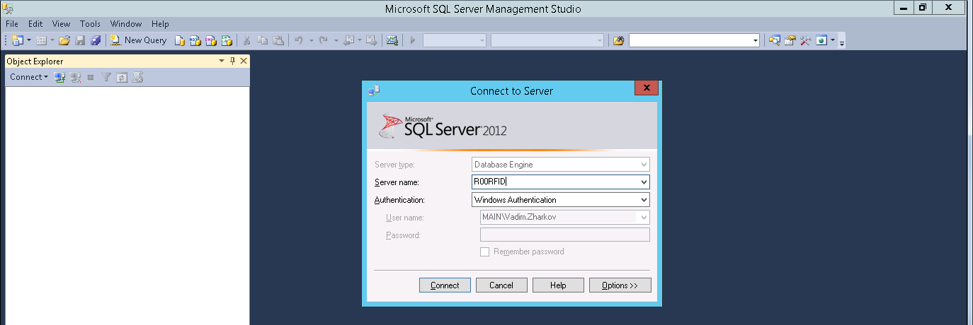

Рис. 25. Окно программы MS SQL Server Management Studio

* убедиться, что в окне настроек подключения к серверу в поле «Server name» указано имя текущего сервера, и нажать кнопку «Connect» (Рис. 26);

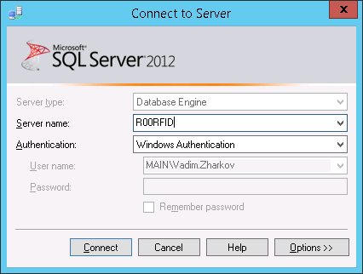

Рис. . Окно настроек подключения к серверу

* программа выполнит подключение к серверу, после чего в ее окне отобразится дерево объектов баз данных сервера (Рис. 27);

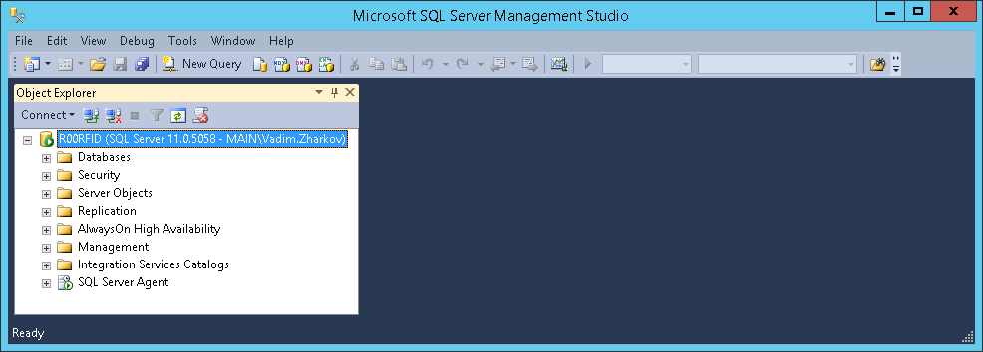

Рис. . Дерево объектов баз данных сервера

* в дереве объектов баз данных сервера необходимо раскрыть элемент «Databases»;
* в раскрывшемся списке баз данных необходимо правой кнопкой мыши щелкнуть на БД и в открывшемся контекстном меню выбрать пункт «Tasks -> Back Up…». Откроется окно «Back Up Database» (Рис. 28);

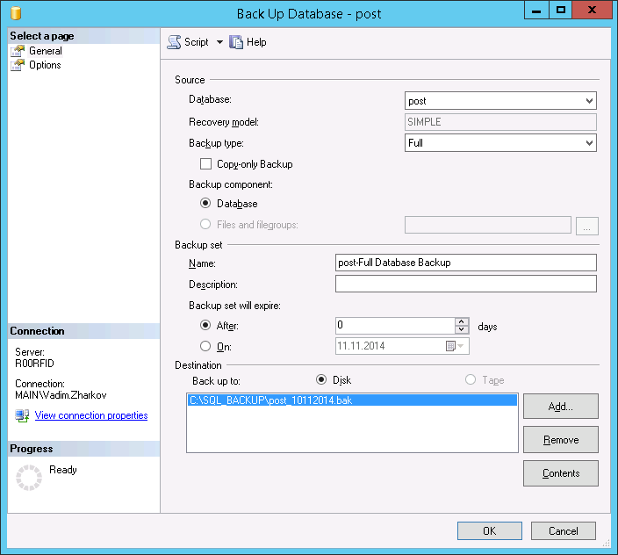

1

2

4

3

Рис. 28. Окно «Back Up Database»

* в окне «Back Up Database» в группе «Source» в поле «Backup type» необходимо выбрать «Full». В группе «Destination» необходимо выбрать «Disk». Если в списке отображаются какие-либо строки, то необходимо нажать кнопку «Remove». После этого необходимо нажать кнопку «Add…», чтобы указать создаваемый файл резервной копии. Откроется окно выбора файла резервной копии БД (Рис. 29);

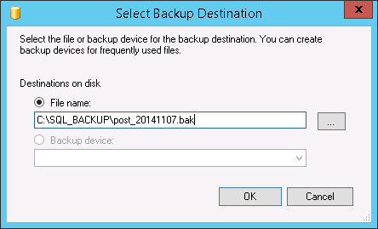

Рис. 29. Окно выбора файла резервной копии БД

* в данном окне в поле «File name» необходимо указать каталог, в котором хранятся резервные копии БД (например, C:\SQL_BACKUP\), и имя файла резервной копии (например, sitex_20141107.bak). В имени файла рекомендуется использовать название копируемой БД и текущую дату;
* нажать кнопку «ОК». Убедиться, что выбранный файл отобразился в списке «Destination» (Рис. 30);

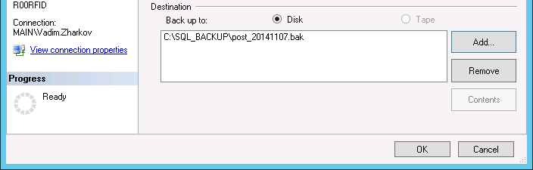

Рис. . Окно «Back Up Database» с выбранным файлом резервной копии

* в окне «Back Up Database» перейти в раздел «Options» (Рис. 31). В группе «Reliability» включить опцию «Verify backup when finished». В группе «Compression» в списке «Set backup compression» выбрать значение «Compress backup». Нажать кнопку «ОК»;

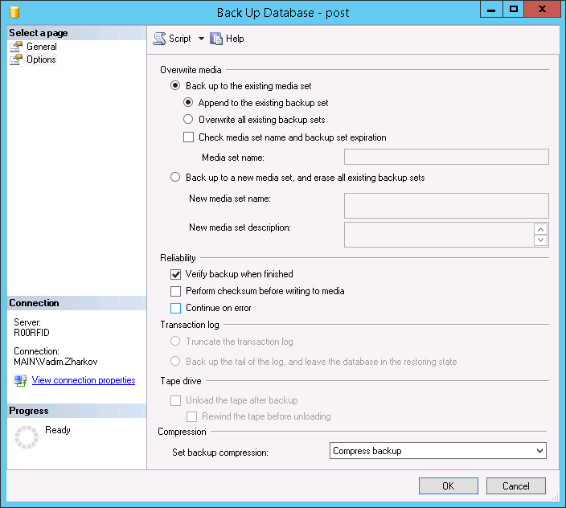

Рис. 31. Окно « Back Up Database ». Раздел «Options»

* в левом нижнем углу окна «Restore options» отобразится шкала выполнения процесса создания резервной копии БД. После завершения процесса откроется окно с сообщением об успешном создании резервной копии БД. В данном окне необходимо нажать кнопку «ОК».

## Восстановление

### Остановка Apache Tomcat

Перед восстановлением системы или базы данных необходимо остановить сервер Apache Tomcat. Для этого необходимо выполнить следующие действия:

* перейти в папку Control Panel\All Control Panel Items\Administrative Tools и открыть в ней панель управления сервисами Windows, выполнив двойной щелчок левой кнопкой мыши на ярлыке Services (Рис. 32);

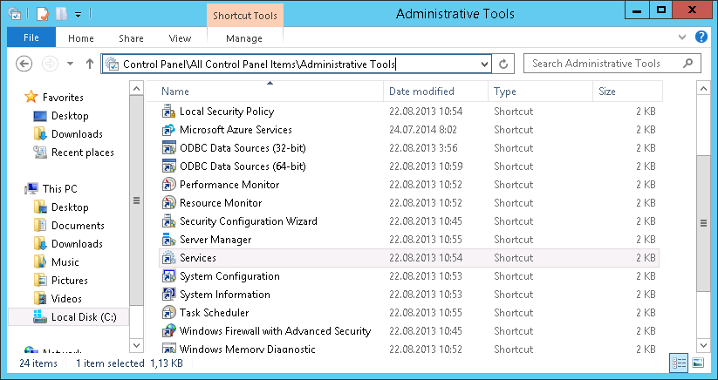

Рис. . Расположение панели управления службами Windows

* в панели управления сервисами Windows необходимо найти сервис Apache Tomcat, выбрать его щелчком левой кнопки мыши и после этого нажать кнопку «Stop Service» в панели инструментов (Рис. 33). Свидетельством того, что сервис остановлен, является пустое значение столбца «Status» для него.

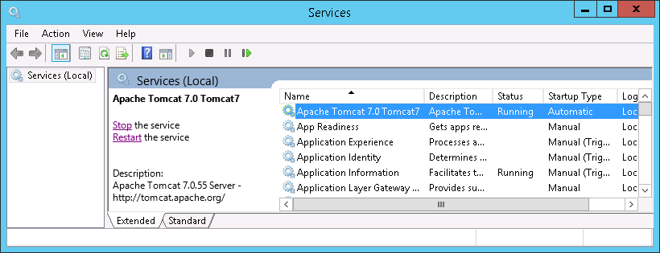

Рис. . Остановка сервера Tomcat

### Запуск Apache Tomcat

После восстановления системы или базы данных необходимо запустить сервер Apache Tomcat. Для этого необходимо выполнить следующие действия:

* перейти в папку Control Panel\All Control Panel Items\Administrative Tools и открыть в ней панель управления сервисами Windows, выполнив двойной щелчок левой кнопкой мыши на ярлыке Services (Рис. 32);
* в панели управления сервисами Windows необходимо найти сервис Apache Tomcat, выбрать его щелчком левой кнопки мыши и после этого нажать кнопку «Start Service» в панели инструментов (Рис. 34). Свидетельством того, что сервис запущен, является значение «Running» в столбце «Status» для него.



Рис. . Запуск сервера Tomcat

### Восстановление системы

Перед восстановлением системы необходимо остановить сервер Apache Tomcat (см. п. 6.2.1).

Для восстановления системы необходимо выполнить следующие действия:

* перенести zip-архив резервной копии системы на жесткий диск сервера;
* перейти в каталог C:\Sitex и удалить все его содержимое;
* перейти в папку, где был сохранен файл резервной копии системы, и щелкнуть на нем правой кнопкой мыши;
* в открывшемся контекстном меню выбрать пункт «Extract All…»;
* в открывшемся окне настроек распаковки архива указать целевой каталог C:\Sitex и нажать кнопку «Extract» (Рис. 35). Файлы исполняемых модулей системы будут распакованы в указанный каталог.

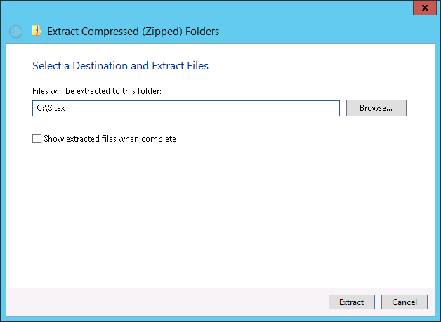

Рис. . Окно настроек распаковки архива

После восстановления системы необходимо запустить сервер Apache Tomcat (см. п. 6.2.2).

### Восстановление базы данных

Перед восстановлением базы данных необходимо остановить сервер Tomcat (см. п. 6.2.1).

Для создания БД из файла резервной копии необходимо выполнить следующие действия:

* запустить программу MS SQL Server Management Studio;
* откроется рабочее окно программы с диалоговым окном настроек подключения к серверу (Рис. 36);



Рис. 36. Окно программы MS SQL Server Management Studio

* убедиться, что в окне настроек подключения к серверу в поле «Server name» указано имя текущего сервера, и нажать кнопку «Connect» (Рис. 37);



Рис. . Окно настроек подключения к серверу

* программа выполнит подключение к серверу, после чего в ее окне отобразится дерево объектов баз данных сервера (Рис. 38);



Рис. . Дерево объектов баз данных сервера

* в дереве объектов баз данных сервера необходимо раскрыть элемент «Databases»;
* в раскрывшемся списке баз данных необходимо правой кнопкой мыши щелкнуть на БД и в открывшемся контекстном меню выбрать пункт «Tasks -> Detach». Откроется окно «Detach Database» (Рис. 39);

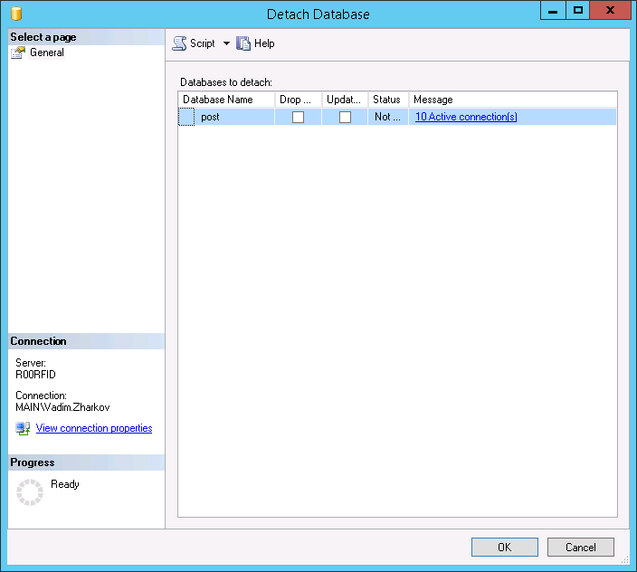

Рис. . Окно «Detach Database»

* в окне «Detach Database» необходимо отметить опцию «Drop connections» и нажать кнопку «ОК». БД будет отключена и удалена из дерева элементов;
* в дереве объектов баз данных сервера необходимо правой кнопкой мыши щелкнуть на элементе «Databases» и в открывшемся контекстном меню выбрать пункт «Restore Database». Откроется окно «Restore Database» (Рис. 40);

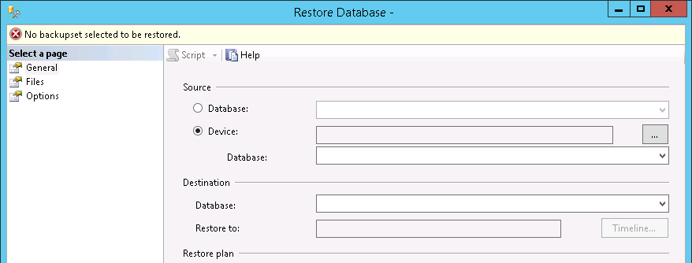

Рис. . Окно «Restore Database»

* в окне «Restore Database» в группе «Source» необходимо выбрать «Device» и нажать кнопку . Откроется окно выбора файла резервной копии БД (Рис. 41);

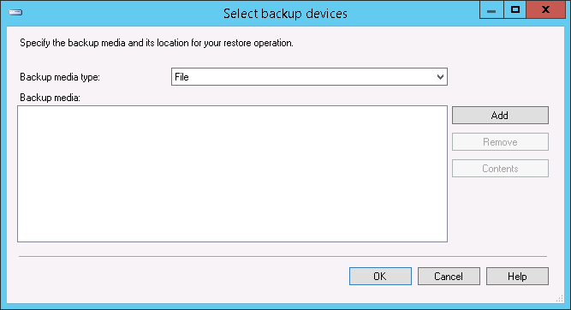

Рис. . Окно выбора файла резервной копии БД

* в данном окне необходимо нажать кнопку «Add» и в открывшемся окне выбрать на жестком диске сервера файл резервной копии БД. Выбранный файл отобразится в поле «Backup media», после чего необходимо нажать кнопку «ОК»;
* в окне «Restore Database» отобразятся параметры восстанавливаемой БД (Рис. 42). Необходимо убедиться, что в группе «Destination» в поле «Database» указано название базы данных;

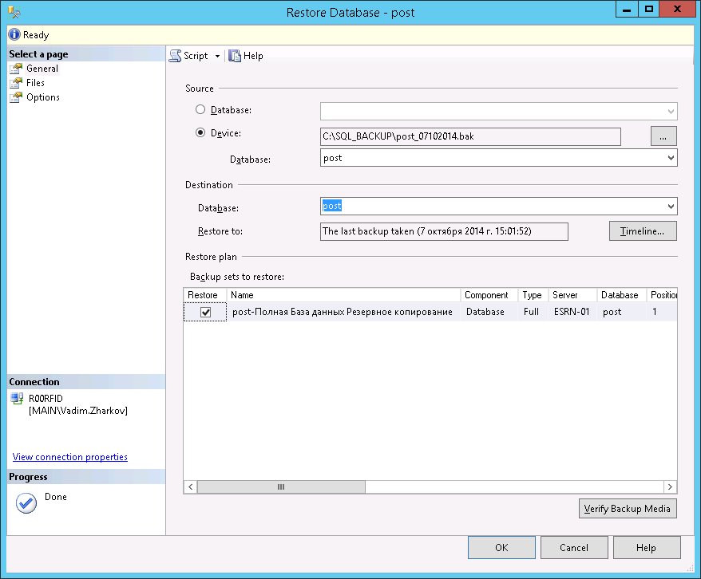

Рис. . Окно «Restore Database» с параметрами восстанавливаемой БД

* в окне «Restore Database» перейти в раздел «Files» (Рис. 43);

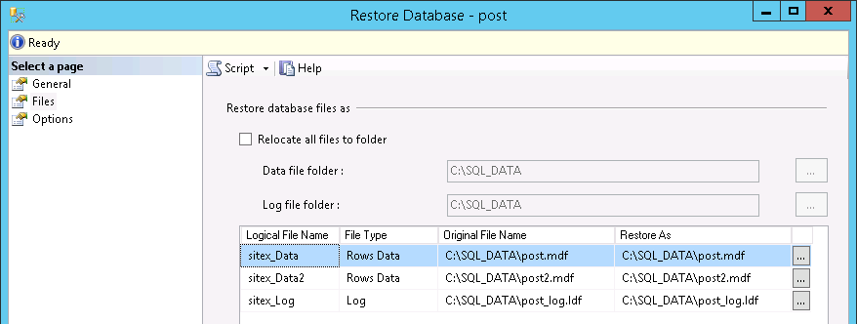

Рис. 43. Окно «Restore Database». Раздел «Files»

* убедиться, что в списке файлов БД указаны файлы в соответствии с Рис. 43 и п. 4.1. Если это не так, то необходимо внести соответствующие изменения, открыв настройки файла с помощью кнопки ;
* в окне «Restore Database» перейти в раздел «Options» (Рис. 44);

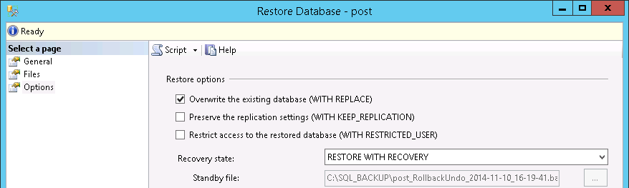

Рис. 44. Окно «Restore Database». Раздел «Options»

* в группе «Restore options» включить опцию «Overwrite the existing database (WITH REPLACE)» и нажать кнопку «ОК» окно «Restore Database»;
* в левом нижнем углу окна «Restore options» отобразится шкала выполнения процесса восстановления БД. После завершения процесса откроется окно с сообщением об успешном восстановлении БД. В данном окне необходимо нажать кнопку «ОК»;
* в дереве объектов баз данных сервера в разделе «Databases» появится объект БД (Рис. 45).

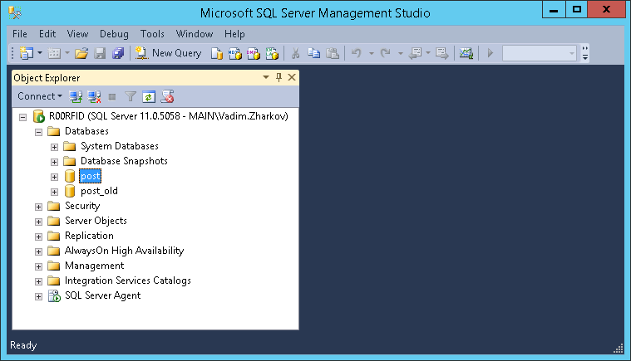

Рис. . Восстановленная БД в дереве объектов баз данных сервера

После восстановления базы данных необходимо запустить сервер Tomcat (см. п. 6.2.2).